Лабораторная работа:
«Статическая и динамическая настройка маршрутизаторов»
- Создайте сеть по образцу.
- Добавьте к коммутаторам по 2-3 компьютера.
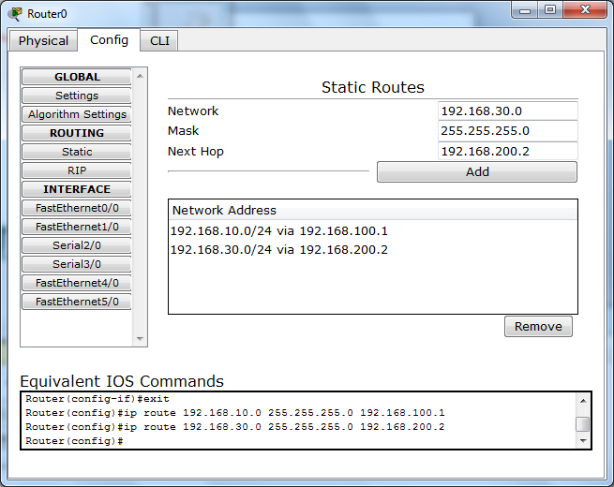
- Проведите настройку маршрутизаторов - статически. Сохраните.

- Проведите настройку маршрутизаторов - динамически. Сохраните.
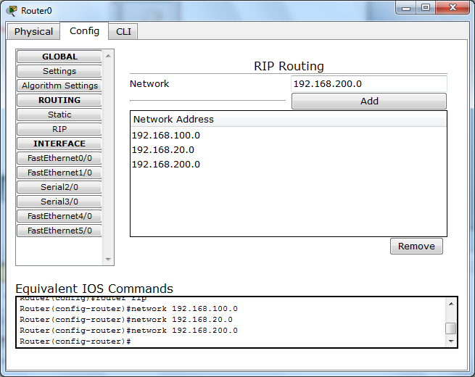

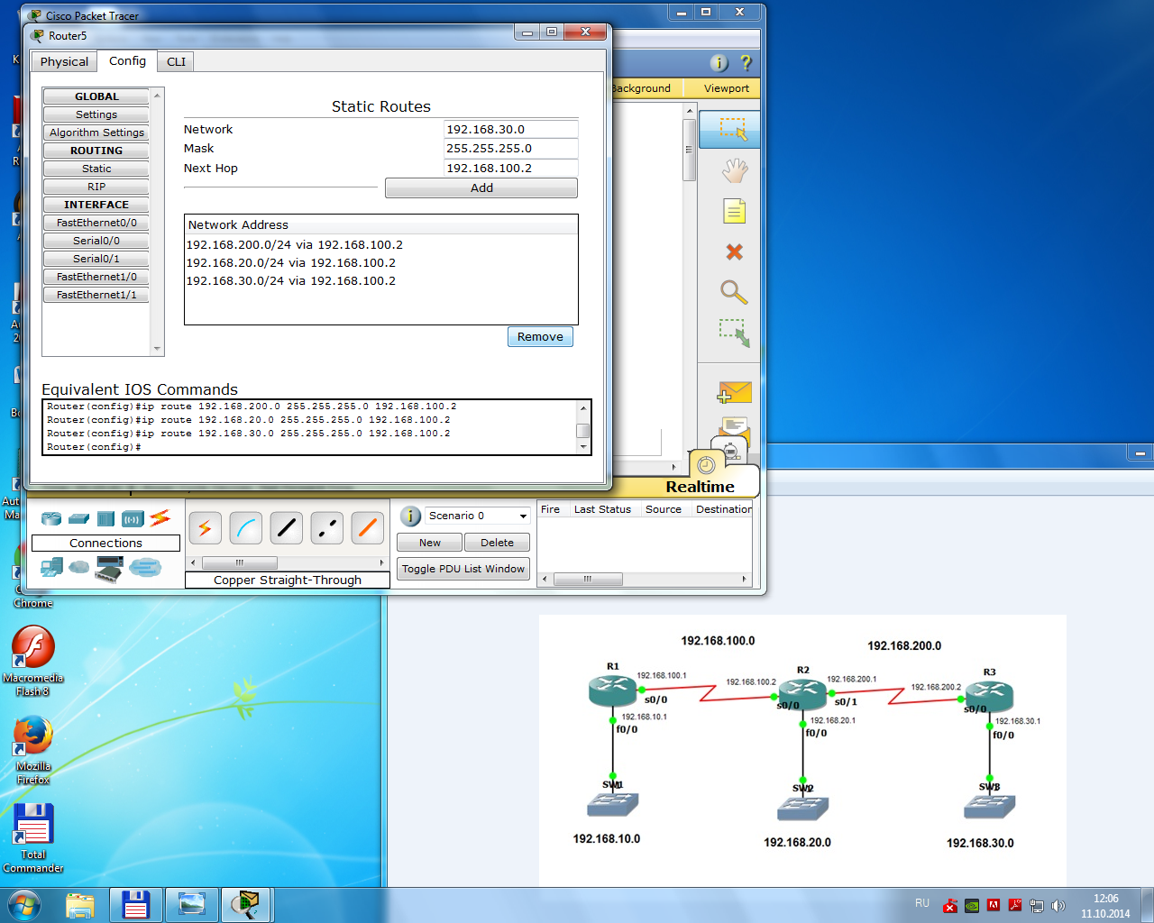

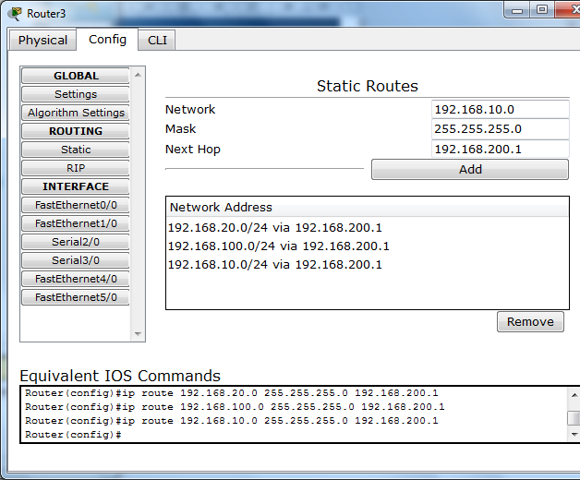

- Выведите таблицу маршрутизации.

